

实 验 报 告

（ 2024/2025学年 第二学期 ）

课程名称 | 网络管理理论与实践（混合式）（WL1015WLS）
实验名称 | 实验四：SNMP MIB信息的访问（Linux）
实验时间 | 2025 | 年 | 5 | 月 | 22 | 日
指导单位 | 物联网学院
指导教师 | 朱海婷

学生姓名 | 徐基恒 | 班级学号 | B22080228
学院(系) | 物联网学院 | 专 业 | 网络工程

实 验 报 告
实验名称 | 实验四：SNMP MIB信息的访问（Linux） |  |  | 指导教师 | 朱海婷
实验类型 | 综合 | 实验学时 | 2 | 实验时间 | 2025.5.21
- 实验目的和要求
学习在Linux环境下SNMP服务在主机上的启动与配置，在linux下使用snmpwalk工具，掌握用访问SNMP MIB对象值的方法，加深对MIB组织结构的了解。
- 学会SNMP服务在Linux主机上的启动和配置。
- 学会如何使用snmpwalk 查看MIB-2树，并分析其结构（安装net-snmp-utils这个软件包）。
- 学会用多种操作访问MIB对象。

二、实验环境(实验设备)
Windows操作系统，Linux虚拟机（CentOS系统, Ubuntu系统等）
net-snmp软件
注意：如果linux只安装net-snmp的话，则不包含snmpwalk工具。

三、实验原理及内容
学习在Linux环境下SNMP服务在主机上的启动与配置，访问SNMP MIB对象值的方法，加深对MIB组织结构的了解。
  - 安装SNMP在Linux下的服务并开启SNMP，给出具体的实施过程。
安装net-snmp工具包
yum install net-snmp* -y
启动，查看状态，开机自启
systemctl start snmpd
systemctl status snmpd
systemctl enable snmpd
命令举例
snmpwalk –v 1 –c public 192.168.0.1 .1.3.6
  - 学习正确配置SNMP服务的参数，给出正确的参数配置。
snmpwalk 命令参数（简单介绍）
–h：显示帮助。
–v：指定snmp的版本, 1或者2c或者3。
–c：指定连接设备SNMP密码。
–V：显示当前snmpwalk命令行版本。
–r：指定重试次数，默认为0次。
–t：指定每次请求的等待超时时间，单为秒，默认为3秒。
–l：指定安全级别：noAuthNoPriv|authNoPriv|authPriv。
–a：验证协议：MD5|SHA。只有-l指定为authNoPriv或authPriv时才需要。
–A：验证字符串。只有-l指定为authNoPriv或authPriv时才需要。
–x：加密协议：DES。只有-l指定为authPriv时才需要。
–X：加密字符串。只有-l指定为authPriv时才需要。
  - 使用snmpwalk命令进行SNMP MIB的具体访问交互结果。
snmpwalk使用方法很简单，如下：
snmpwalk -v 1或2c(代表SNMP版本) -c SNMP读团体密码 IP地址 OID(对象标示符)
–v：指定snmp的版本, 1或者2，该参数必须有。
–c：指定连接设备SNMPSNMP读团体密码，该参数必须有。
IP：指定要walk的设备的IP地址，该参数必须有。
OID：代表要获取设备的指标oid，该参数不是必须的。
案例：
- snmpwalk -v 2c -c public192.168.237.50 .1.3.6.1.4.1.2021.10.1.3 #监控cpuload
- snmpwalk -v 2c -c public 10.1.1.1 .1.3.6.1.2.1.25.2.2 取得系统总内存
- snmpwalk -v 2c -c public 10.1.1.1 hrSystemNumUsers 取得系统用户数（注意：hrSystemNumUsers与.1.3.6.1.2.1.25.1.5是等效的）
- snmpwalk -v 2c -c public 10.1.1.1 .1.3.6.1.2.1.4.20 取得IP信息
- snmpwalk -v 2c -c public 10.1.1.1 system 查看系统信息
- snmpwalk -v 2c -c public 10.1.1.1 ifDescr 获取网卡信息
  - 具体完成实验内容如：
1）在命令行窗口查看本机的路由表，与系统中查询的MIB的路由表比较。2）在命令行窗口查看当前的tcp连接。与系统中查询的MIB中的tcpconntable比较。

具体实验内容（以下内容要求有实验截图，请在截图中保留你的IP地址）
1、依次访问system组的各个对象，考察各个被管对象的物理意义，并写出被管对象sysDescr的值。（给出表格）

SysDescr:主要用于描述网络设备或系统的硬件、软件及网络配置信息
sysObjectID:用于唯一标识网络设备或系统的类型、型号及厂商信息。
sysUpTime:指的是系统网络管理部分（如SNMP代理）从最后一次初始化或重启开始，持续运行的累计时间。
sysContact:记录负责设备维护的管理员姓名、邮箱、电话等联系信息，属于SNMP协议中基础管理变量之一
sysName:用于存储网络设备的唯一标识名称，便于在网络管理系统中快速识别设备.
sysLocation:是 SNMP（简单网络管理协议）中定义设备物理位置的标准变量
sysServices:是 SNMP（简单网络管理协议）中标识设备所支持服务层级的系统变量
sysORLastChange : SNMP（简单网络管理协议）中记录系统对象资源表（sysORTable）最后一次变更时间的变量

2、在linux系统中查看本机路由表情况，对结果进行截图。并在snmpwalk中对IP组ipRouteTable进行遍历，写出各对象实例的名称，OID和值（给出表格）。本机的路由表与MIB中的路由表比较。

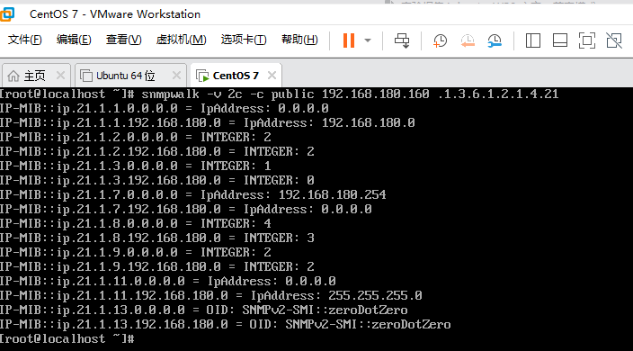
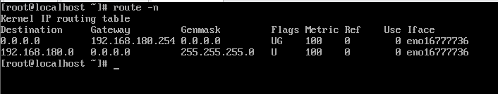

3、Linux系统中查看当前的tcp连接（给出截图）。与snmpwalk中的tcpconntable比较，写出各对象实例的名称，OID和值（给出表格）。

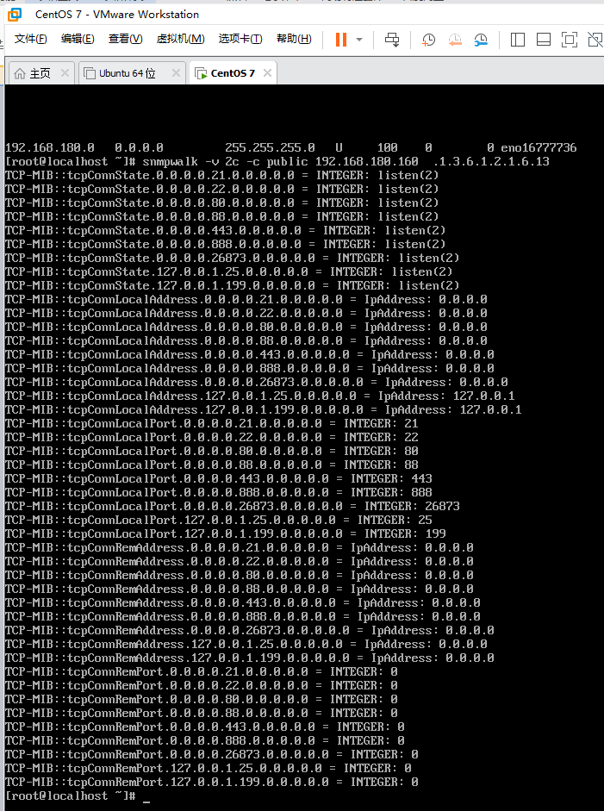
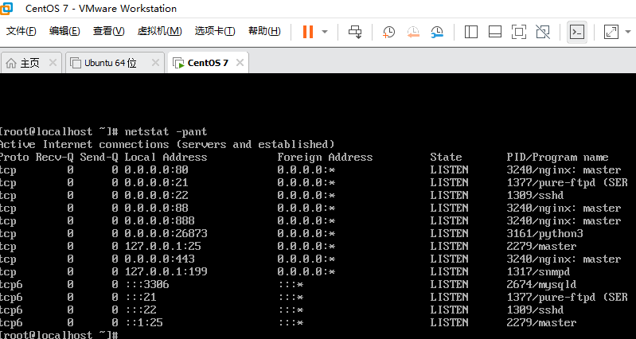

4、首先在snmpwalk中对ICMP组进行一次遍历，给出结果。然后对其他主机进行ping命令。再次在使用snmpwalk中对ICMP组进行遍历。对比两次结果中对象实例值有变化的，写出相应的对象实例的OID和值。（给出对比表格）
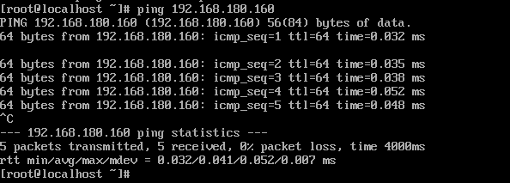
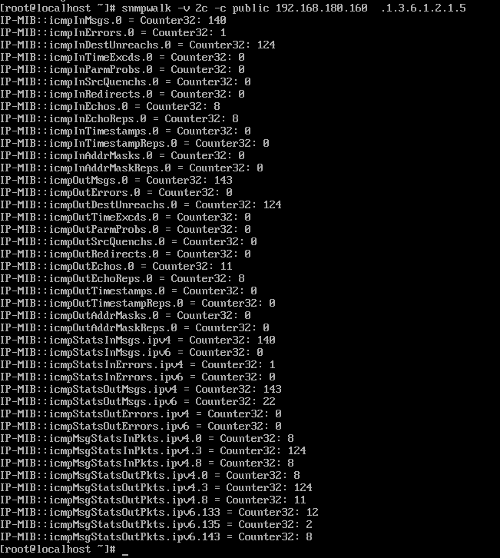

5、利用snmpwalk查看本机的接口数。（给出截图）

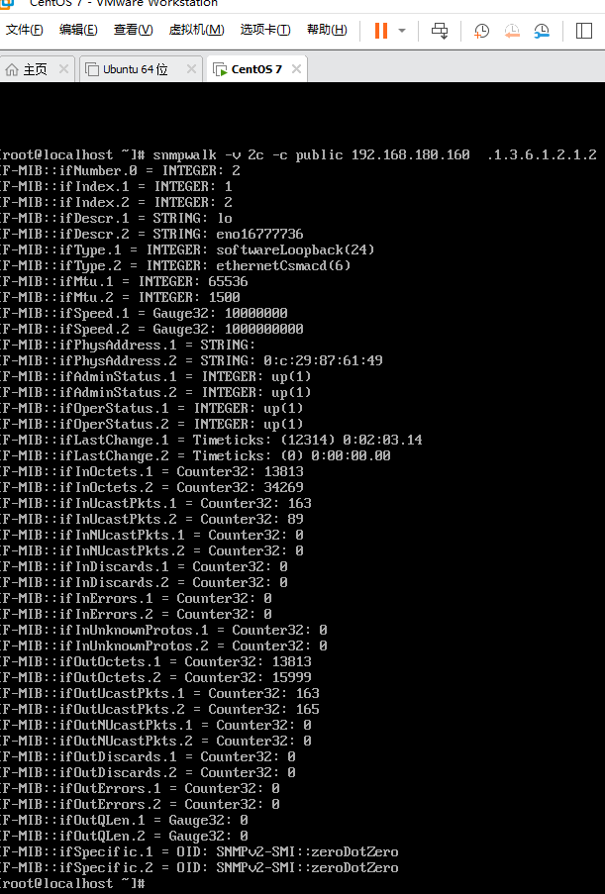
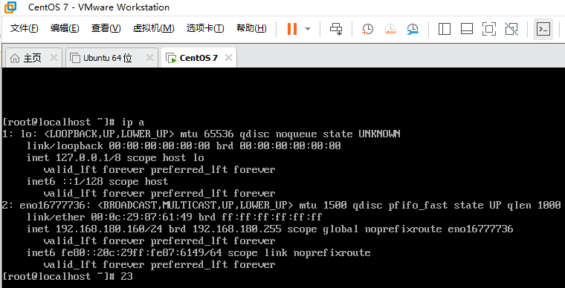

四、实验小结（包括问题和解决方法、心得体会、意见与建议、实验出错信息及解决方案等）
(一)实验中遇到的主要问题及解决方法

在实验过程中，我遇到了一些挑战，尤其是在Linux系统上配置和启动SNMP服务时。由于缺乏对Linux系统的深度了解，最初在使用 systemctl start snmpd 命令时，SNMP服务未能成功启动。经过检查，发现是因为未正确安装 net-snmp 软件包。安装完成后，重新启动服务并检查其状态，问题得到解决。
此外，在使用 snmpwalk 工具时，由于对OID和命令参数的理解不够深入，导致最初查询不到某些MIB对象的值。通过查阅文档，了解了如何通过指定不同的SNMP版本（如-v 1 或 -v 2c）和使用正确的社区名（如 public）来解决这个问题。

（二）实验心得
本次实验让我对SNMP协议在Linux环境下的应用有了更深的理解。通过 snmpwalk 工具，我可以快速访问并获取设备的MIB信息，这对于网络管理和设备监控非常重要。特别是在分析系统的网络状态、CPU负载、内存使用等信息时，SNMP协议提供了一种高效的自动化手段。通过本实验，我不仅熟练掌握了Linux下SNMP的配置，还深入理解了MIB树结构的实际应用和相关数据的含义。

（三）意见与建议（没有可省略）
本实验涉及的知识点较多，尤其是在命令行操作部分，建议能够在实验指导书中提供更多的操作实例和常见问题的解答，这样能帮助新手快速掌握相关工具的使用。此外，虽然实验中已经涵盖了多种SNMP操作，但对于高级特性，如SNMPv3的配置和加密方式的使用，建议可以增加一些拓展内容，帮助学生全面掌握SNMP的安全性和高级特性。

实 验 报 告
五、指导教师评语
评 分 细 则 | 评分项 | 优秀 | 良好 | 中等 | 合格 | 不合格
评 分 细 则 | 遵守实验室规章制度
评 分 细 则 | 学习态度
评 分 细 则 | 解决问题能力
评 分 细 则 | 功能实现情况
评 分 细 则 | 回答问题准确度
评 分 细 则 | 报告书写认真程度
评 分 细 则 | 内容详实程度
评 分 细 则 | 文字表达熟练程度
评 分 细 则 | 其它评价意见
评 分 细 则 | 本次实验能力达成评价（总成绩） |  | 批阅人 |  | 日期

